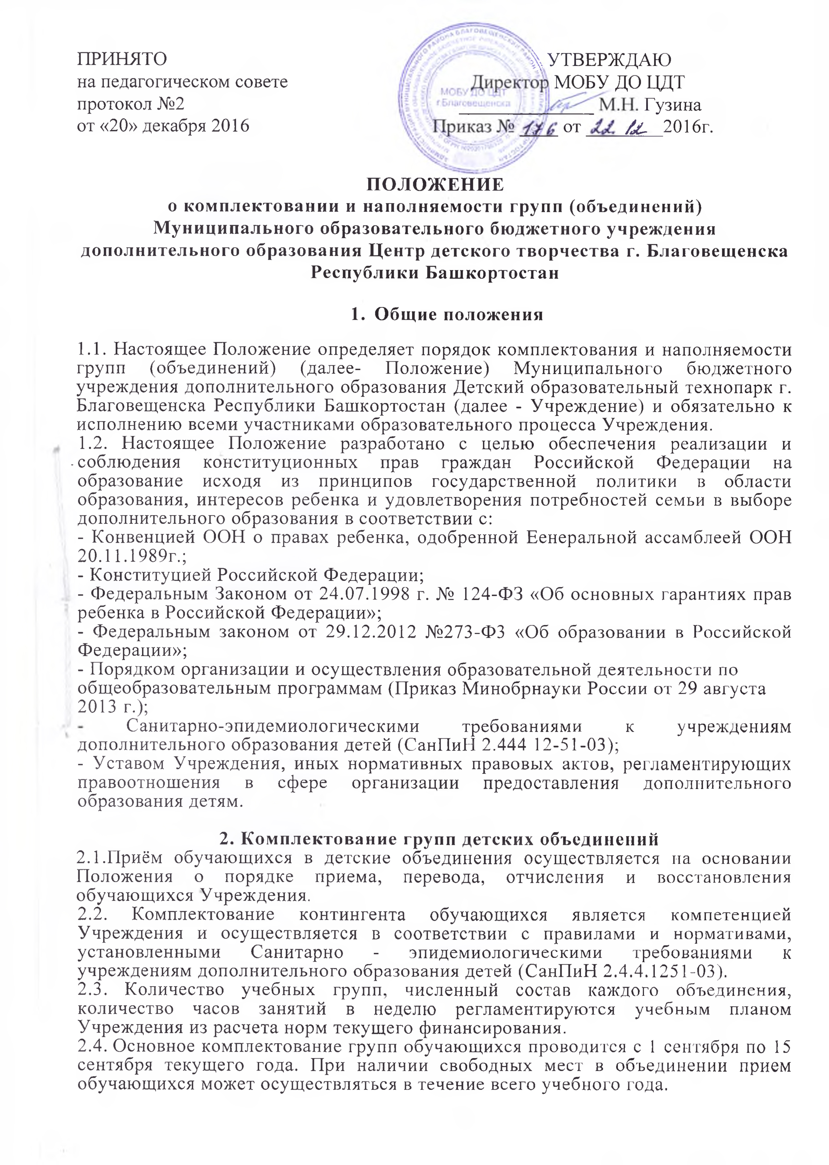

2.5. Прием обучающихся в объединения Учреждения производится на основании заявления родителей (законных представителей) несовершеннолетних граждан преимущественно от 6 лет при личном обращении. Возможен прием детей с 5-х лет при наличии соответствующих образовательных программ.
2.6. Перечень документов необходимых для зачисления в объединение:
- письменное заявление обучающихся и (или) родителей (законных представителей);
- копия свидетельства о рождении ребенка;
- медицинская справка - допуск к занятиям (по дополнительным общеобразовательным программам в области физической культуры и спорта);
- согласие на обработку персональных данных.
2.7. Для зачисления во вновь формируемые (на новый учебный год) группы прием заявлений осуществляется с 15 августа до 15 сентября текущего года. В группы первого года обучения зачисляются желающие обучаться в Учреждении в соответствии с возрастными требованиями к дополнительным общеобразовательным программам.
2.8. Для зачисления в сформированные (действующие) группы на свободные места прием заявлений осуществляется в течение текущего учебного года.
2.9. Зачисление осуществляется приказом директора Учреждения не позднее 1 октября текущего года.

3. Наполняемость групп
3.1.Объединение может состоять из нескольких учебных групп, сформированных в соответствии с характером деятельности, возрастом обучающихся, условиями работы, дополнительной общеобразовательной программой. психолого-педагогическими рекомендациями и требованиями СанПиН.
3.2. Количество учащихся в объединении, их возрастные категории, а также продолжительность учебных занятий в объединении зависят от направленности дополнительных общеобразовательных программ. Средняя наполняемость групп от 10 до 15 учащихся.
3.3. Учебными группами второго года обучения являются группы, в состав которых, входит не менее 80% учащихся первого года обучения.
3.4. Учебными группами третьего и последующих годов обучения являются группы, в состав которых, входит не менее 65% обучающихся поступивших с первого года обучения.
В случае снижения фактической наполняемости в течение учебного года до 50 % и ниже от списочного состава, учебные группы могут быть объединены или расформированы. Высвобожденные при этом средства могут быть использованы на открытие новых детских объединений, при наличии в них потребности или перераспределены на другие коды экономической классификации учреждения.
3.5. Занятия с обучающимися, ведущими учебно-исследовательскую, творческо- поисковую работу по индивидуальным программам pi проектам, с одаренными и талантливыми детьми проводятся индивидуально или в специализированных учебных группах малой наполняемости (5-7 человек), ежегодно утверждаемых педагогическим советом Учреждения по результатам работ предыдущего учебного года. В группу могут приниматься обучающиеся разных годов обучения.
3.6.Занятия с детьми с особенностями развития и инвалидностью проводятся индивидуально или в учебных группах малой наполняемости на базе Учреждения, а также по месту жительства.
3.7. Для широкого привлечения учащихся к дополнительному образованию педагог может создавать группы с переменным составом детей.
Количественный состав таких групп должен соответствовать нормам, изложенным в п.3.3.
3.8. Каждый ребёнок имеет право заниматься в нескольких объединениях.

4. Сроки и порядок комплектования объединений.

4.1. Комплектование групп (объединений) в Учреждении на новый учебный год производится с 15 августа и заканчивается, в основном 15 сентября текущего года.
4.2. Объединения формируются с 1 сентября по 15 сентября.
4.3. Начало работы объединений - 15 сентября.
4.4. В срок с 15 сентября по 25 сентября педагоги составляют списки обучающихся и предоставляют их директору для подготовки приказа о зачислении обучающихся на новый учебный год.
4.5. Для наиболее полного удовлетворения прав детей и их образовательных потребностей разрешается в течение учебного года изменение персонального состава объединений при сохранении общего числа обучающихся к концу учебного года не менее 80%.

